Tarea PSP02


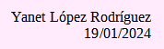
Indice

- Portada | pg. 1
- Indice | pg. 2
- Introducción | pg. 3
- Ejercicio 1 | pg. 4 - 9
- Manual de usuario | pg. 4 - 8
- Clase Buffer | pg. 4 - 5
- Clase Productor | pg. 6
- Clase Consumidor | pg. 7
- Clase Main | pg. 8
- Pruebas | pg. 9
- Ejercicio 2 | pg. 10 - 14
- Manual de usuario | pg. 10 - 13
- Clase Mesa | pg. 10 - 11
- Clase Filósofo | pg. 11- 12
- Clase Main | pg. 13
- Pruebas | pg. 14
- Conclusiones | pg. 15
- Recursos | pg. 15
- Bibliografía | pg. 15


Introducción

En esta actividad deberemos realizar los siguientes dos ejercicios:


Ejercicio 1
De igual manera a lo visto en el tema, ahora te proponemos un ejercicio del tipo productor-consumidor que mediante un hilo productor almacene datos (15 caracteres) en un búfer compartido, de donde los debe recoger un hilo consumidor (consume 15 caracteres). La capacidad del búfer ahora es de 6 caracteres, de manera que el consumidor podrá estar cogiendo caracteres del búfer siempre que éste no esté vacío. El productor sólo podrá poner caracteres en el búfer, cuando esté vacío o haya espacio.

Ejercicio 2
De igual manera a lo visto en el tema, ahora te proponemos que resuelvas el clásico problema denominado "La cena de los filósofos" utilizando la clase Semaphore del paquete java.util.concurrent.

El problema es el siguiente: Cinco filósofos se sientan alrededor de una mesa y pasan su vida comiendo y pensando. Cada filósofo tiene un plato de arroz chino y un palillo a la izquierda de su plato. Cuando un filósofo quiere comer arroz, cogerá los dos palillos de cada lado del plato y comerá. El problema es el siguiente: establecer un ritual (algoritmo) que permita comer a los filósofos. El algoritmo debe satisfacer la exclusión mutua (dos filósofos no pueden emplear el mismo palillo a la vez), además de evitar el interbloqueo y la inanición.

En este archivo haremos un manual en el que explicaremos cada código y los probaremos.



Ejercicio 1
De igual manera a lo visto en el tema, ahora te proponemos un ejercicio del tipo productor-consumidor que mediante un hilo productor almacene datos (15 caracteres) en un búfer compartido, de donde los debe recoger un hilo consumidor (consume 15 caracteres). La capacidad del búfer ahora es de 6 caracteres, de manera que el consumidor podrá estar cogiendo caracteres del búfer siempre que éste no esté vacío. El productor sólo podrá poner caracteres en el búfer, cuando esté vacío o haya espacio.

Para realizar esta actividad deberemos crear cuatro clases “Main”, “Buffer”, “Consumidor” y “Productor”. Primero crearemos la clase “Buffer”.

En la clase “Buffer” lo primero que haremos será declarar las variables y crear el constructor.
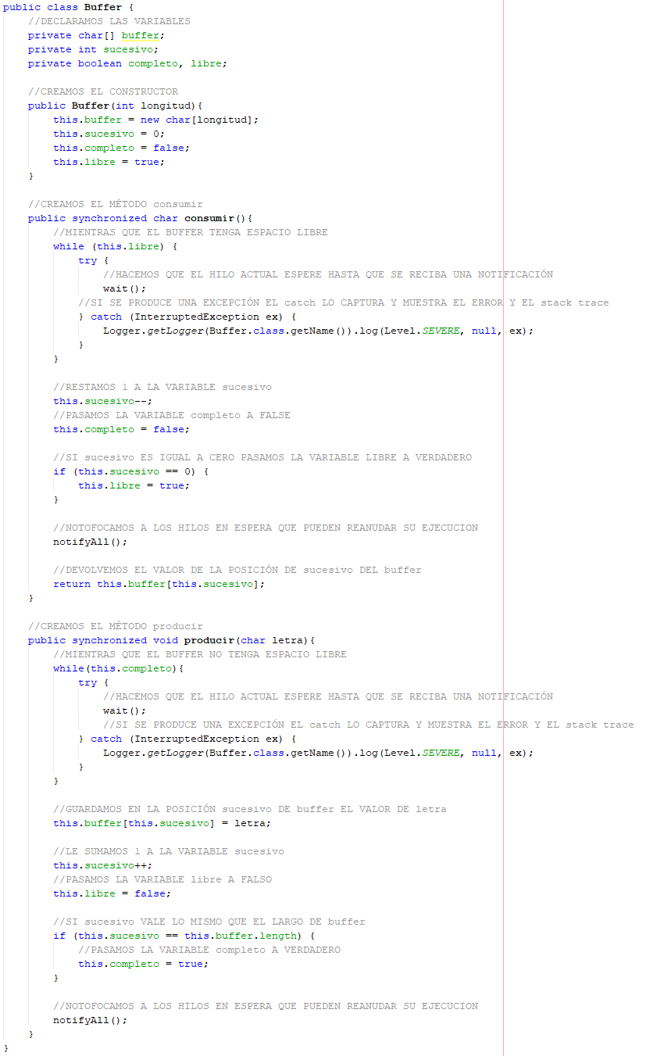

Ahora creamos el método consumir, este tendrá un bucle “while” que mientras que el “buffer” tenga espacio libre, hará que el hilo actual espere hasta que se reciba una notificación.

Restamos 1 a la variable “sucesivo”, pasamos la variable “completo” a false y si “sucesivo” es igual a cero pasamos la variable “libre” a verdadero, notificamos a los hilos en espera que pueden reanudar su ejecución y por ultimo devolvemos el valor de la posición de “sucesivo” del “buffer”.

En resumen, este método es utilizado por hilos para consumir un elemento del “buffer” en un entorno de concurrencia, garantizando que solo un hilo pueda consumir a la vez y evitando condiciones de carrera.
Y por último creamos el método producir, este tendrá un bucle “while” que mientras que el “buffer” no tenga espacio libre, hará que el hilo actual espere hasta que se reciba una notificación.

Guardamos en la posición “sucesivo” de “buffer” el valor de “letra”, le sumamos 1 a la variable “sucesivo”, pasamos la variable “libre” a falso y si “sucesivo” vale lo mismo que el largo de “buffer” pasamos la variable “completo” a verdadero. Por último notificamos a los hilos en espera que pueden reanudar su ejecución.

En resumen, este método permite agregar un carácter al buffer, siempre y cuando haya espacio disponible. Si no hay espacio disponible, el hilo que intenta producir debe esperar hasta que haya espacio.

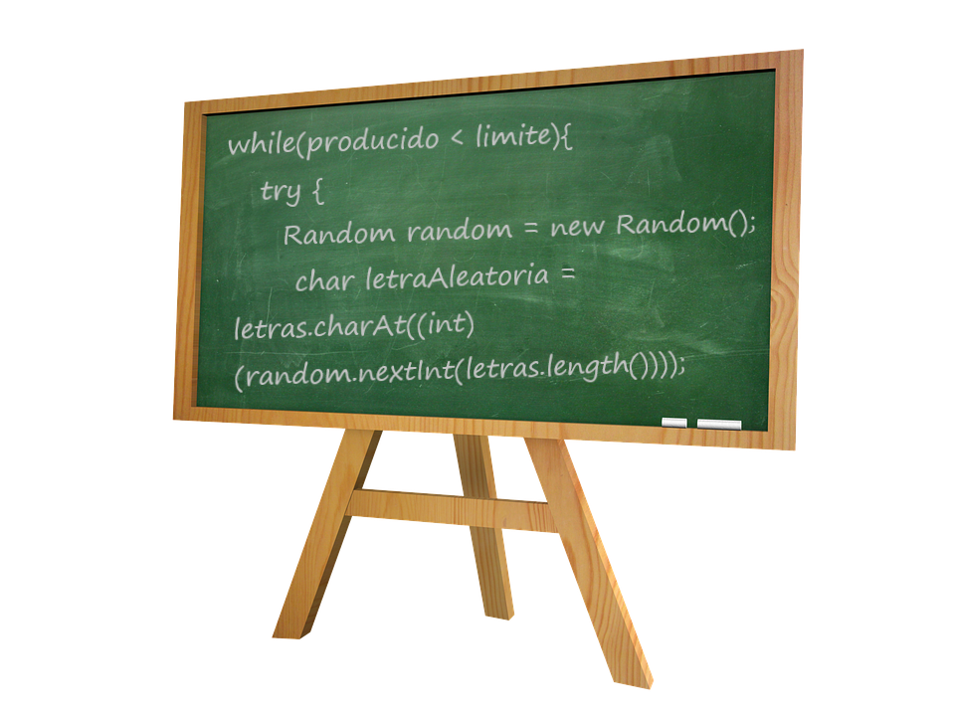





La segunda clase que crearemos será la clase “Productor”(esta clase extenderá de “Thread”). Lo primero que haremos será declarar las variables y crear el constructor, este recibirá como parámetro un objeto “Buffer”.

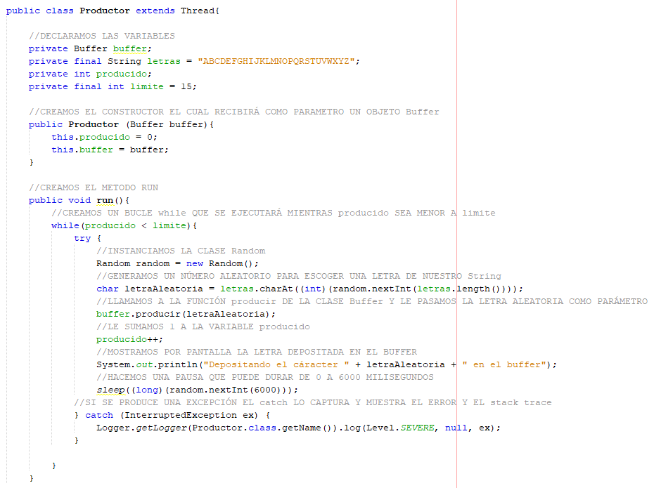

Ahora creamos el método “run”, este tendrá un bucle “while” que se ejecutará mientras “producido” sea menor a “limite”, dentro de este instanciamos la clase “Random”, generamos un número aleatorio para escoger una letra de nuestro String “letras”, llamamos a la función “producir” de la clase “Buffer” y le pasamos la letra aleatoria como parámetro.

Le sumamos 1 a la variable “producido”, mostramos por pantalla la letra depositada en el “buffer” y por último hacemos una pausa, la cual puede durar de 0 a 6000 milisegundos.

En resumen, este código simula un productor que deposita letras aleatorias en un “buffer” y hace pausas entre cada depósito.

La tercera clase que crearemos será la clase “Consumidor” (esta clase extenderá de “Thread”). Lo primero que haremos será declarar las variables y crear el constructor, este recibirá como parámetro un objeto “Buffer”.

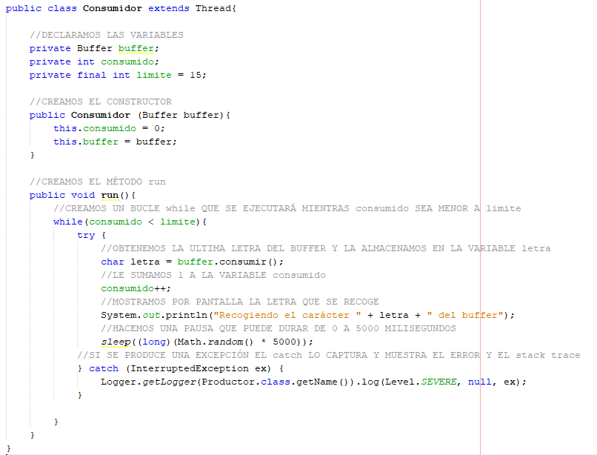

Ahora creamos el método “run”, este tendrá un bucle “while” que se ejecutará mientras “consumido” sea menor a “limite”, dentro de este obtenemos la ultima letra del “buffer” y la almacenamos en la variable “letra”, le sumamos 1 a la variable “consumido”, mostramos por pantalla la letra que se recoge y por último hacemos una pausa que puede durar de 0 a 5000 milisegundos.

En resumen, este método representa el comportamiento de un consumidor que recoge letras del “buffer” y las muestra por pantalla, mientras la cantidad de letras recogidas no supere un límite determinado.

Por último creamos la clase Main. Primero debemos crear una variable con la capacidad del “buffer”, creamos tres instancias, una de la clase “buffer” pasándole la capacidad como argumento, otra de la clase “productor” pasándole “buffer” como argumento y por último una de la clase “consumidor” pasándole “buffer” como argumento.

Llamamos al método “start” de la clase “Productor”, pausamos la ejecución durante 5 segundos, llamamos al método “start” de la clase “Consumidor”, esperamos a que el hilo de “Productor” termine antes de continuar y luego esperamos por el hilo de “Consumidor”. Y por último mostramos por pantalla que el programa ha finalizado.

En resumen, este código crea un buffer con una capacidad específica, crea un productor y un consumidor que operan sobre ese buffer, y luego inicia la ejecución de ambos.

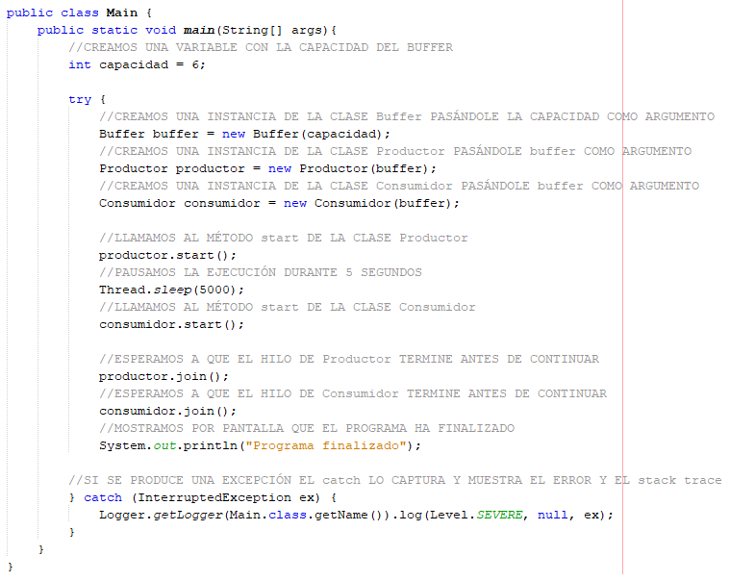

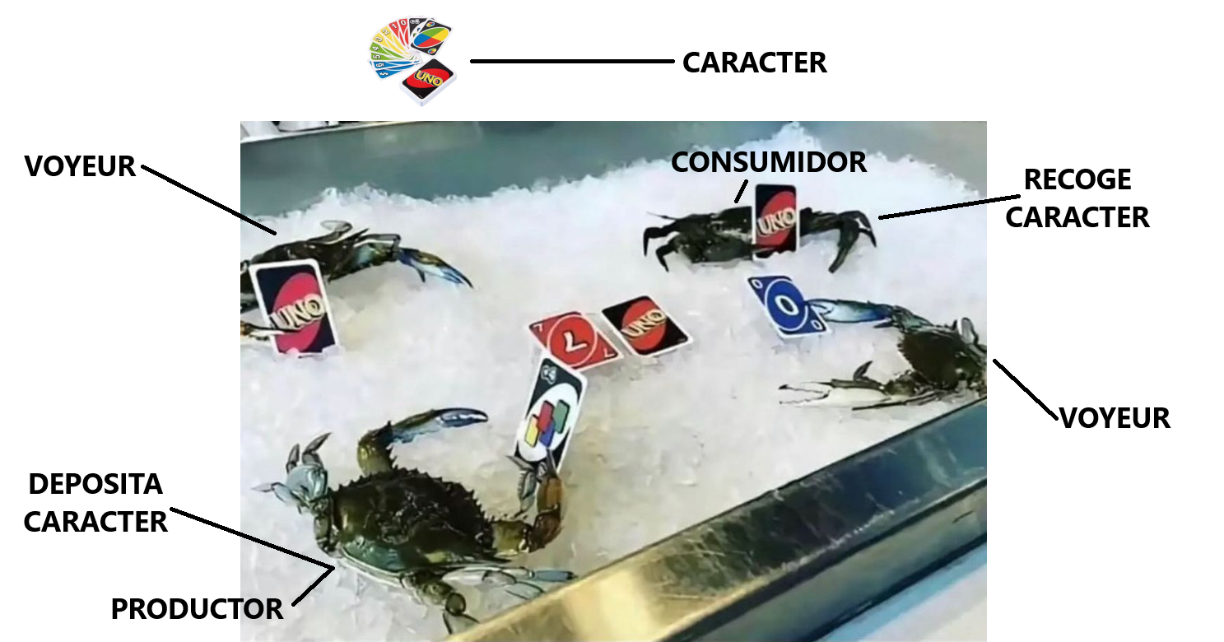

Pruebas

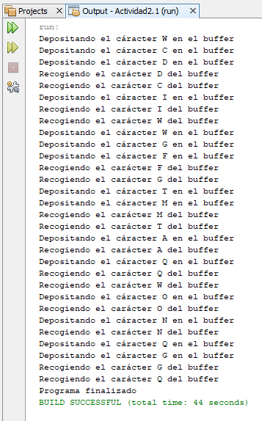
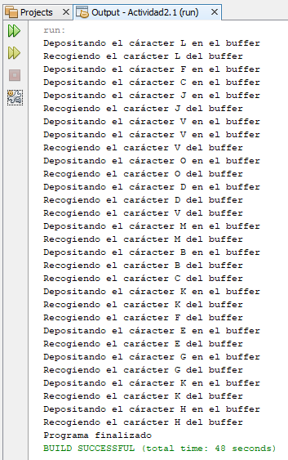

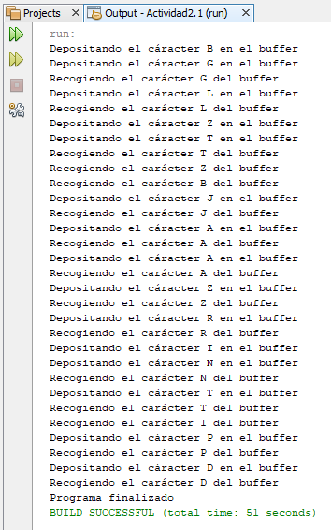
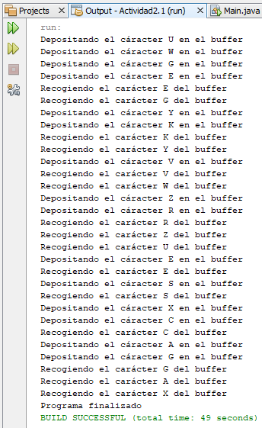

Ejercicio 2
De igual manera a lo visto en el tema, ahora te proponemos que resuelvas el clásico problema denominado "La cena de los filósofos" utilizando la clase Semaphore del paquete java.util.concurrent.

El problema es el siguiente: Cinco filósofos se sientan alrededor de una mesa y pasan su vida comiendo y pensando. Cada filósofo tiene un plato de arroz chino y un palillo a la izquierda de su plato. Cuando un filósofo quiere comer arroz, cogerá los dos palillos de cada lado del plato y comerá. El problema es el siguiente: establecer un ritual (algoritmo) que permita comer a los filósofos. El algoritmo debe satisfacer la exclusión mutua (dos filósofos no pueden emplear el mismo palillo a la vez), además de evitar el interbloqueo y la inanición.

Para realizar esta actividad deberemos crear tres clases “Main”, “Filosofo” y “Mesa”. Primero crearemos la clase “Mesa”, declararemos las variables y crearemos el constructor, este recibirá como parámetro el número de palillos y tendrá un bucle “for” que se ejecutará desde 0 hasta "numPalillos - 1". Cada vez que se ejecute, se crea un nuevo “Semaphore” y se guarda en la posición correspondiente del array "palillos".

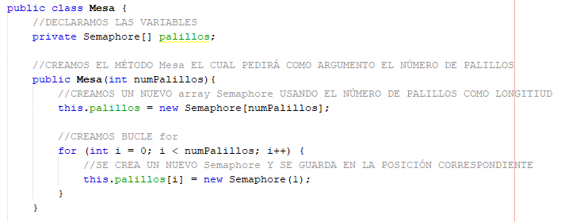

A hora creamos el método “palilloI”, que devolverá el mismo entero que se le pase como argumento y el método “palilloD”, que comprueba el entero, si este es igual a 0 retorna el número de palillos que hay menos uno y si no retorna el entero que le pasamos como argumento menos uno.

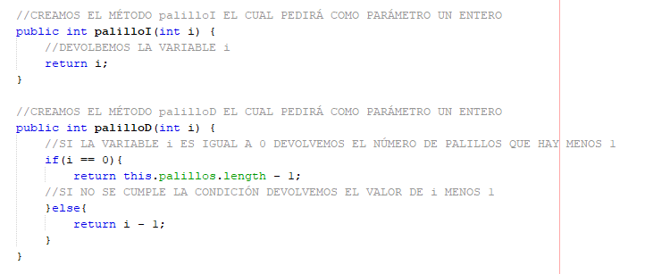
Ahora creamos el método “cogerPalillo”, este usa el método “acquire” para que el filosofo adquiera primero el palillo izquierdo y luego el derecho.
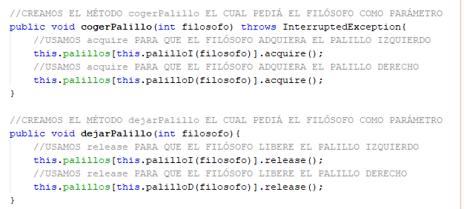

Y por último creamos el método “dejarPalillo”, este usa el método “release” para que el filosofo libere primero el palillo izquierdo y luego el derecho.

La segunda clase que crearemos será la clase “Filosofo”(esta clase extenderá de “Thread”). Lo primero que haremos será declarar las variables y crear el constructor, este recibirá como parámetro un objeto “Mesa” y el número de comensales.

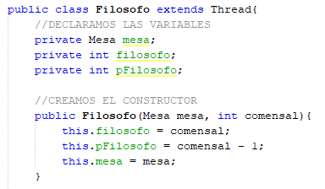

Ahora creamos el método “pensando”, que mostrará por pantalla que filosofo esta pensando y detendrá la ejecución del hilo durante 2 segundos.

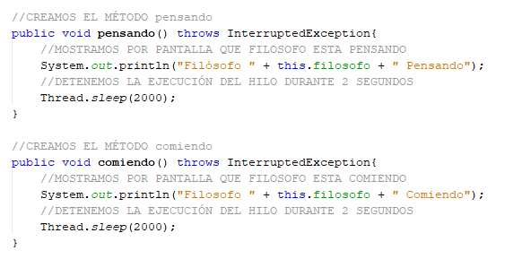

Creamos el método “comiendo”, que mostrará por pantalla que filosofo esta comiendo y detendrá la ejecución del hilo durante 2 segundos.

Y creamos el método “run”, este tendrá un bucle “while” infinito, o de este llamamos al método “pensando”, mostramos por pantalla que filosofo esta hambriento, llamamos al método “cogerpalillo” pasándole como parámetro la posición del filósofo, llamamos al método “comiendo”, mostramos que filósofo termina de comer y que palillos quedan libres y por último llamamos al método “dejarpalillo” pasándole como parámetro la posición del filósofo.

En resumen, este código simula el comportamiento de un filósofo, donde los filósofos deben alternar entre pensar y comer utilizando los palillos.

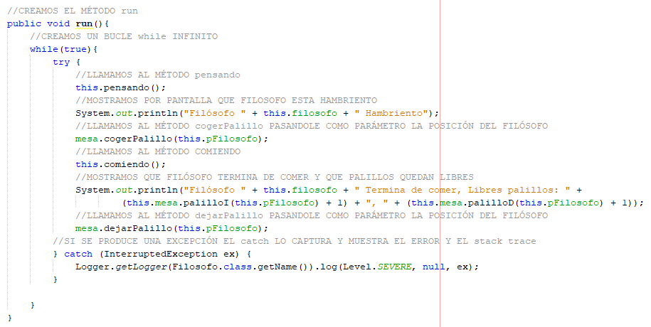

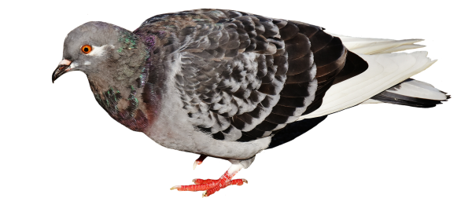



Por último creamos la clase “Main”, en ella creamos un entero con el número de filósofos que hay y una instancia de la clase “Mesa”, a la cuál le pasaremos como parámetro el número de filósofos.

Creamos un bucle “for” que ejecutará un número de hilos igual a la cantidad de filósofos, cada vez que se ejecute el bucle creará una instancia de la clase “filosofo” pasándole como parámetro la instancia de “Mesa” y el número de la posición de cada filosofo, por último ejecutará el método “start” del hilo “filosofo” para iniciar su ejecución.

En resumen, este código crea un conjunto de hilos que representan a los filósofos en una mesa, donde cada filósofo intenta coger palillos para comer.

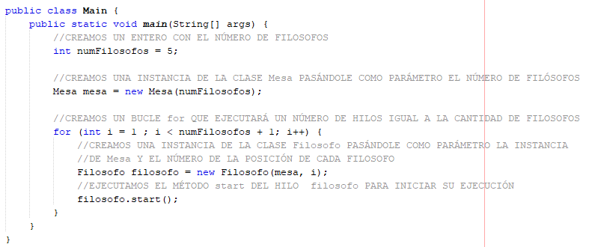



Pruebas

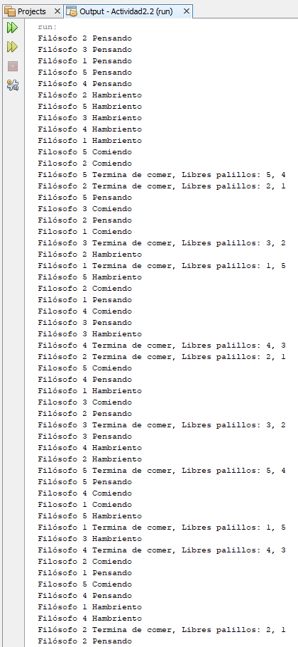
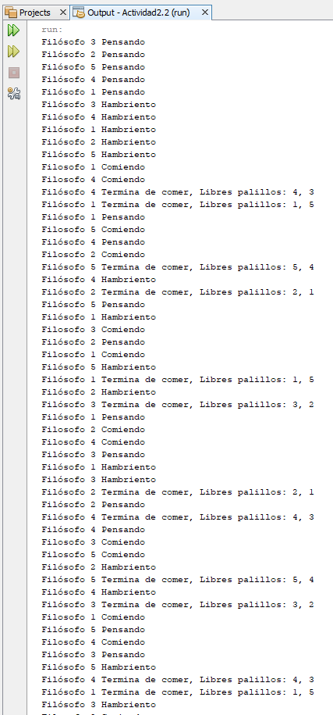

Conclusiones.
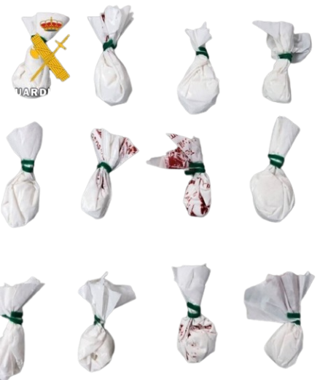
En el ejercicio 1, mi conclusión es que es posible implementar un sistema de productores-consumidores utilizando hilos en Java. En este caso, se utiliza un búfer compartido con capacidad limitada para almacenar y consumir datos. También se puede observar que se necesita implementar mecanismos de sincronización para garantizar que el productor solo pueda poner datos en el búfer cuando esté vacío o haya espacio, y que el consumidor solo pueda consumir datos cuando el búfer no esté vacío.
En el ejercicio 2, mi conclusión es que es posible resolver el problema de "La cena de los filósofos" utilizando la clase Semaphore de Java. En este caso, se utiliza Semaphore para garantizar la exclusión mutua en el acceso a los palillos y evitar interbloqueos y la inanición de los filósofos. Este problema es un ejemplo clásico de cómo utilizar semáforos para resolver situaciones de concurrencia.

Recursos.

Recursos necesarios para realizar la Tarea:
- IDE NetBeans.
- Contenidos de la unidad.
- Ejemplos expuestos en el contenido de la unidad.

Bibliografía.



https://www.biblia.es/biblia-online.php

https://www.churchofjesuschrist.org/study/scriptures?lang=spa

https://pastoralsj.org/biblia

https://www.biblija.net/biblija.cgi?l=es

https://www.bibliatodo.com/la-biblia

